**Аннотация к функциональной задаче**

**«Звук вокруг нас: полезный или вредный»**

***Данные об авторе(-ах) задачи:*** Ахромова Полина Игоревна, учитель физики МАОУ СОШ № 91.

***Название задачи:*** Звук вокруг нас полезный или вредный

***Категория задачи:*** для учащихся ООО.

***Предмет:*** физика и математика

***Компетенции: МГ*** – математическая грамотность, ***ЕНГ*** – естественно-научная грамотность

***Характеристика заданий:***

Задание 1.

|  |  |
| --- | --- |
| Компетенция МГ | Интерпретировать |
| Контекст | Научный |
| Когнитивный уровень | Средний |
| Тип вопроса, форма задания | Задание с закрытым ответом |
| Система оценивания | За каждый верный ответ-1балл |

Задание 2.

|  |  |
| --- | --- |
| Компетенция МГ | Интерпретировать |
| Контекст | Общественный |
| Когнитивный уровень | Низкий |
| Тип вопроса, форма задания | Задача №1-со свободно-конструируемым ответом  Задача №2-задание с закрытым ответом |
| Система оценивания | 2 балла – верное решение,  1 балла – верно выполнено одна задача,  0 баллов – нет решения или решение неверное. |

Задание 3.

|  |  |
| --- | --- |
| Компетенция ЕНГ | Интерпретировать данные и использовать научные данные для получения выводов |
| Контекст | Научный |
| Когнитивный уровень | Высокий |
| Тип вопроса, форма задания | Задание с закрытым ответом |
| Система оценивания | 2 балла – верно записан 1 и 2 столбец,  1 балла – верно записан 1 или 2 столбец,  0 баллов – нет решения или решение неверное. |

**Прочитайте текст и ответьте на вопросы:**

Звук вокруг нас: полезный или вредный

**Задание № 1.** Знаменитый опыт Фуко, проведенный в Пантеоне в Париже в 1851, который продемонстрировал опыт. Маятник представлял собой груз B весом 28 кг, подвешенный под куполом здания на проволоке A длиной 67 м. В 1931 году в Ленинграде, в здании бывшего Исаакиевского собора, также был установлен маятник Фуко. Этот маятник представляет собой тяжелый (54 кг) шар с длинным острием. Он подвешен на тонкой проволоке, которая укреплена под куполом собора на высоте 98 метров в стакане с шарикоподшипником, что не позволяет проволоке закручиваться. На полу, под маятником, расположены сектора, размеченные на градусы. Опыт Фуко основан на свойстве маятника все время сохранять одну и ту же плоскость качания, как бы ни поворачивалась опора его подвеса. Перед началом опыта острие шара устанавливают над чертой сектора, обозначенной как 00, и, отведя шар в сторону, привязывают тонкой ниткой, которую затем пережигают. После этого маятник начинает качаться в неизменной плоскости с периодом колебаний в 20 секунд. Примерно через 5 минут сектор под маятником поворачивается на 1 градус против часовой стрелки.

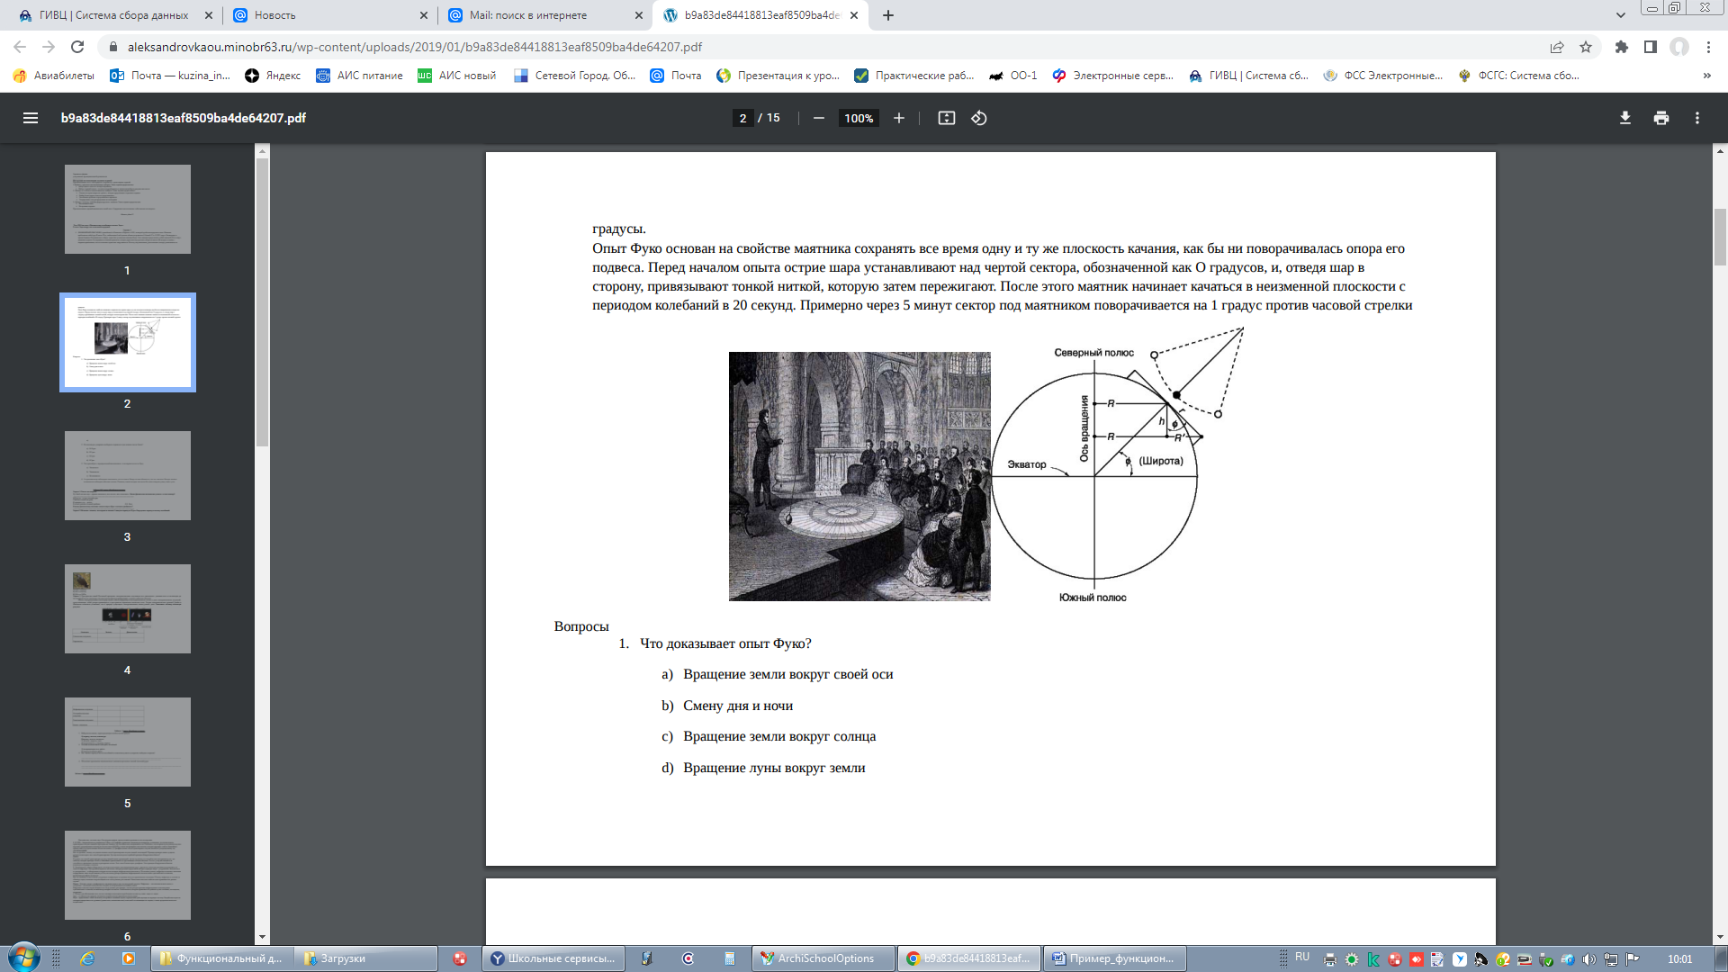

Вопросы 1. Что доказывает опыт Фуко?

А) Вращение земли вокруг своей оси

Б) Смену дня и ночи

В) Вращение земли вокруг солнца

Г) Вращение луны вокруг земли

2. Во сколько раз ускорение свободного падения на луне меньше чем на Земле?

А) В 10 раз

Б) В 5 раз

В) В 6 раз

Г) В 7раз

3. Что произойдет с периодом колебания маятника, если перенести его на Луну.

А) Увеличится

Б) Уменьшится

В) Не изменится

4. Астрономические наблюдения показывают, что на планете Венера полная облачность, так что «жители» Венеры лишены возможности наблюдать небесные светила. Опишите, каким методом они могли бы точно измерить длину своих суток.

**Задание №2** Задача 1. Ответьте на вопросы.

1) «Змей так свистнул - деревья закачались, все листья с них осыпались». Какие физические явления вы узнаете в этом эпизоде?

2) Кругом – возрастающий крик, Свистки и нечистые речи, И ярмарки гулу – далече в полях отвечает зеленый двойник. А.А. Блок

Какому физическому явлению соответствует образ «зеленого двойника»?

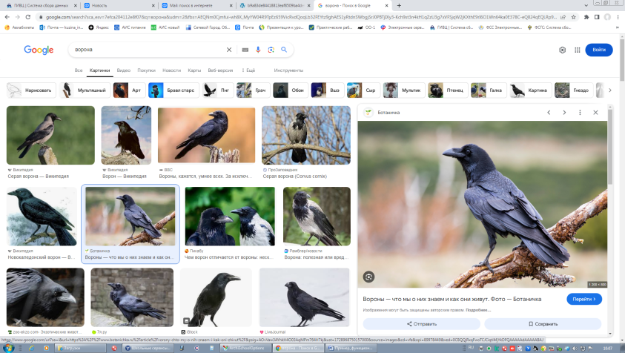Задача 2. Мальчик заметил, что ворона в течение 1 минуты каркнула 45 раз. Определите период и частоту колебаний.

А) 3/4 с. и 4/3 Гц

Б) 4/3 с. и 3/4 Гц

В) 3/4 с. и 3/4 Гц

**Задание №3** Пространство нашей Вселенной пронизано электромагнитным излучением всех диапазонов с длинами волн от километров до миллиардной части сантиметра, несущую разнообразную информацию о далеких небесных объектах. Шкала электромагнитных волн представляет собой непрерывную последовательность частот и длин электромагнитных излучений, представляющих собой распространяющееся в пространстве переменное магнитное поле. Теория электромагнитных явлений Джеймса Максвелла позволила установить, что в природе существуют электромагнитные волны разных длин. Заполнить таблицу, используя рисунок

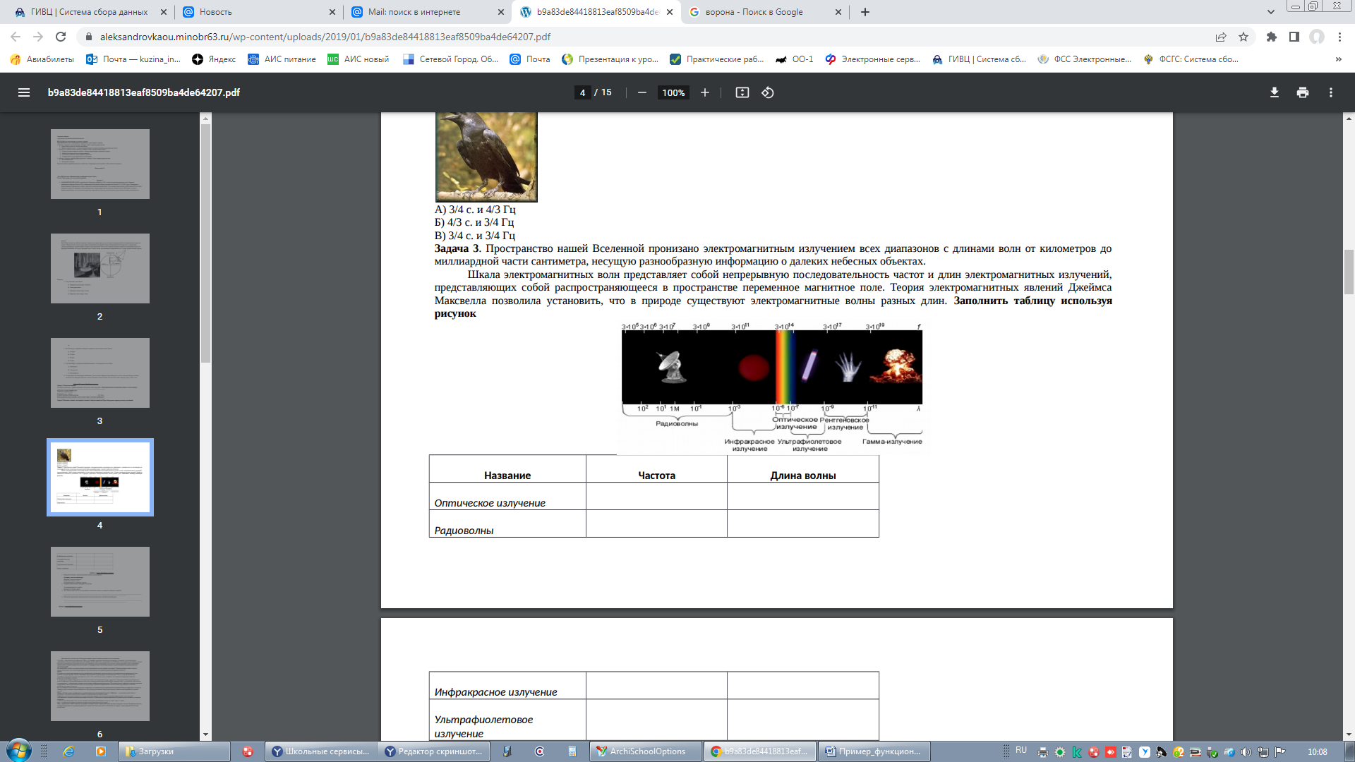

|  |  |  |
| --- | --- | --- |
| Название | Частота | Длина волны |
| Оптическое излучение |  |  |
| Радиоволны |  |  |
| Инфракрасное излучение |  |  |
| Ультрафиолетовое излучение |  |  |
| Рентгеновское излучение |  |  |
| Гамма-излучение |  |  |